PLNÁ MOC
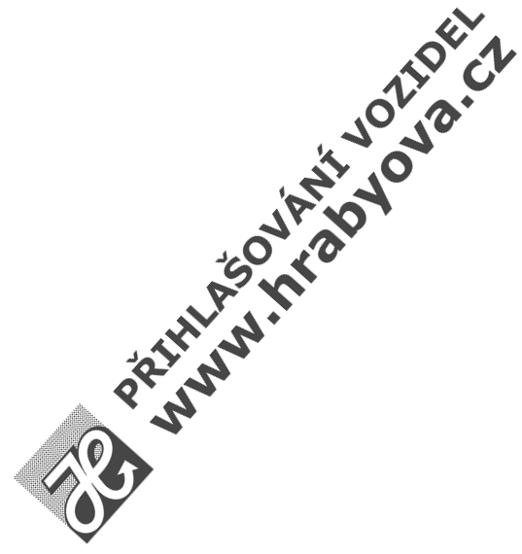
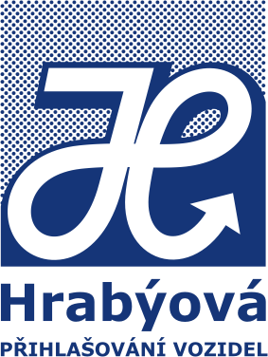
Zmocněnec: Přihlašování vozidel Hrabýová s.r.o.
IČ: 280 38 550
Slovanská alej 1960/24
326 00 Plzeň
Zastoupená jednatelkou Renatou Hrabýovou.
Dále tato plná moc slouží ke zmocnění třetí osoby.

Mobil: 603 432 480, telefon: 377 389 059
Mail: hrabyova@hrabyova.cz
WEB: www.hrabyova.cz

Tímto uděluji plnou moc výše uvedenému zmocněnci, k zastupování na odboru registru vozidel, k provedení úkonů a převzetí dokladů týkajících se:
registrace nového vozidla, převodu vozidla, schválení technické způsobilosti vozidla a všech ostatních úkonů spojených s registrem vozidel.

Zmocnitel: jméno / název společnosti:
RČ / IČ:
Bydliště / sídlo:
Obchodní označení vozidla / RZ:
Výrobní číslo karoserie / rámu:

………………………………. ……………………………
Zmocněnec Zmocnitel

V Plzni dne

